ĐẢNG BỘ XÃ PHÚ LÂM ĐẢNG CỘNG SẢN VIỆT NAM
CHI BỘ ẤP PHÚ THUẬN A

BÀI VIẾT
Gương sáng trong việc học tập và làm theo tư tưởng,
đạo đức phong cách Hồ Chí Minh
-----

Bài dự thi: “Gương sáng trong việc học tập và làm theo tư tưởng, đạo đức phong cách Hồ Chí Minh của chú Nguyễn Văn Nô, cư ngụ ấp Phú Lợi, Xã Phú Lâm, huyện Phú Tân, tỉnh An Giang”.
Người dự thi : Nguyễn Thị Son, sinh ngày 25/05/1986,
Chức vụ :Bí thư chi bộ ấp Phú Thuận A, Xã Phú Lâm, huyện Phú Tân, tỉnh An Giang.
Đơn vị công tác: chi bộ ấp Phú Thuận A, Xã Phú Lâm, huyện Phú Tân, tỉnh An Giang.
Thực hiện các phong trào thi đua “Tích cực học tập, lao động sáng tạo, xây dựng gia đình hạnh phúc”, “Học tập và làm theo tư tưởng, đạo đức, phong cách Hồ Chí Minh”, gắn với “Toàn dân đoàn kết xây dựng đời sống văn hóa ở khu dân cư”, và nhất là cùng chung sức xây dựng nông thôn mới. Qua đó nhiều tấm gương tiêu biểu cho việc học tập và làm theo tư tưởng, đạo đức, phong cách Hồ Chí Minh của địa phương xã Phú Lâm đã đi vào thực tiễn của từng các nhân và hộ gia đình, góp phần xây dựng nông thôn mới đem lại kinh tế gia đình ổn định, và làm tốt công tác xã hội từ thiện...vv, điễn hình như chú Nguyễn Văn Nô hây còn được gọi với cái ten rất đổi thân quen đó là Thầy Nô, một tấm gương tiêu biểu trong thực hiện công tác xã hội từ thiện trên địa bàn.
Thầy sinh Nô 1947, hiện cư ngụ tổ 05, ấp Phú Lợi, xã Phú Lâm, huyện Phú Tân, tỉnh An Giang; Khi còn trên bục giãng thầy luôn tận tâm với công việc giãng dạy, từng lứa tuổi học sinh được thầy giãng dạy nay đa số đều tiếp bước thầy đứng trên bục giãng là người lái đò đưa những chuyến đò tri thức đến bến bờ thành công, tôi còn nhớ mãi giáng gầy gò đứng trên bục giãng ngày nào của thầy, ân cần, hiền lành giúp chúng tôi tiếp thu con chữ tuy trường lớp đơn sơ nhưng âm thanh ghép vần luôn giòn giã trên bục giãng. Khi đến tuổi hưu trí thấy cuộc sống của bà con còn nhiều khó khăn Thầy đã tham gia vào hội chữ thập đỏ địa phương, tuy gia đình Thầy còn nhiều khó khăn lo toang trong cuộc sống những với tinh thần sống vì cộng đồng, tương thân tương ái “lá lành đùm lá rách” Thầy đã không ngại khó khăn với công việc hàng ngày là vận động mạnh thường quân cắt mới, sữa chữa nhà cho bà con khó khăn, thực hiện nắm gạo tình thương hàng tháng, gắp cho hộ ốm đau đột suất….

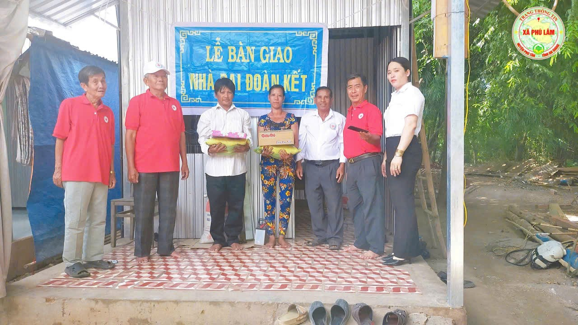
Hình ảnh bàn giao nhà Đại đoàn kết

Ở cái tuổi phải hưởng cuộc sống an nhàn bên con cháu nhưng với tấm lòng nhân ái vì những hoàn cảnh khó khăn trong cuộc sống Thầy không ngại vắt vã hàng ngày dẫn như thế lấy tinh thần phục vụ, giúp đở người dân làm niềm vui trong cuộc sống, chịu thương chịu khó mặc dù gia đình Thầy kinh tế khó khăn, nhưng Thầy luôn cố gắng hết mình trong gia đình và ngoài xã hội.
Việc học tập và làm theo tư tưởng, đạo đức, phong cách Hồ Chí Minh trong nhiều năm qua được địa phương triển khai được lan tỏa trong nhân dân, được nhân dân hưởng ứng rất cao và đồng thuận, có thể nói đây là một trong những tấm gương tiêu biểu trên địa bàn, điển hình trong công tác xã hội từ thiện của Thầy Nô với tính siêng năng cần cù, chịu thương chịu khó, thực hiện tốt công tác xã hội từ thiện mong gần từ những việc làm của Thầy sẽ lang tỏa năng lượng tích cực trong cuộc sống đến từng cá nhân nhằm chung tay vì cộng đồng không để ai bỏ lại phía sau góp phần làm cho đời sống người dân được năng lên chung tay xây dựng xã nhà phát triển xứng tầm xã nông thôn mới năng cao hướng đến Kiểu mẩu trong thời gian tới.
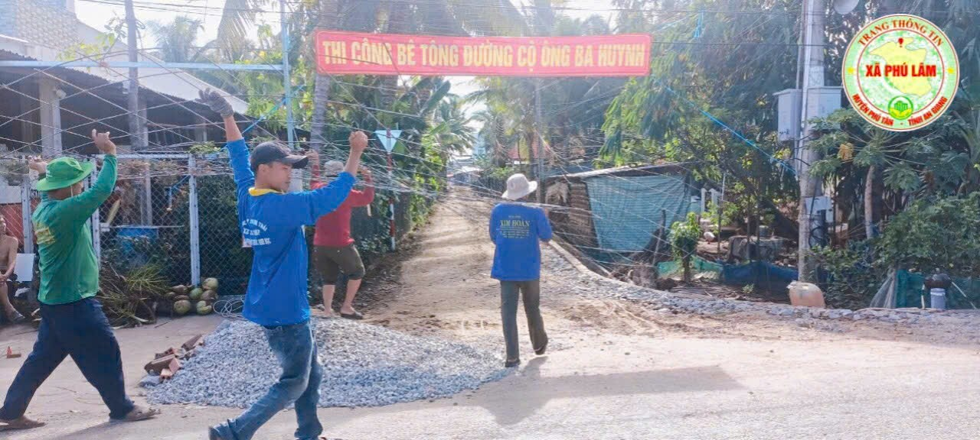
Ở tuổi đó Thầy dẫn cùng các anh, các chú trong hội tham gia vào làm các con đường đấu nối, khi bắt tay vào cùng với địa phương xây dựng nông thôn mới với tinh thần lao động chăm chỉ không ngại khó, ngại khổ dù tuổi không còn trẻ nhiều con đường đấu nối trên địa bàn xã được bê tông hóa tạo đều kiện thuận lợi cho bà con đi lại mỗi con đường trị giá từ 20.000.000đ đến 50.000.000đ được vận động từ các mạnh thường quân trong và ngoài xã, từ khi các tuyến đường được nâng chất tinh thần của người dân ngày một phấn khởi, từ những đều đó chúng ta mới thấy được tinh thần vì cộng đồng của Thầy.
Bản thân với vai trò là Bí thư chi bộ luôn nêu cao tinh thần phục vụ nhân dân trong thực hiện nhiệm vụ tại địa bàn dân cư, giúp đở, hỗ trợ người dân khi có việc cần, luôn lấy lợi ích của nhân dân lên trên hết theo lời dạy của Bác “Việc gì có lợi cho dân thì làm” thực hiện theo phương chăm đó trong những năm vừa qua với đặc điểm tình hình địa bàn dân cư phần lớn các hộ thuộc nghèo, cận nghèo, khó khăn, Chi bộ cũng như Ban ấp đã tổ chức giao lưu bóng đá với các địa bàn lân cận nhằm tạo nguồn quỹ giúp đở bà con trong ấp và hỗ trợ BHYT cho các em học sinh có hoàn cảnh khó khăn, bên cạnh đó thực hiện tốt chương trình đào tạo nghề cho lao động nhàn rổi trên địa bàn hàng năm có khoản 10-15 học viên nhận được chứng chỉ và có việc làm ổn định, từ đó đời sống người dân được cải thiện, kinh tế ngày một nâng lên, góp phần phát triển xã nhà ngày một lớn mạnh.

Người viết

Nguyễn Thị Son

